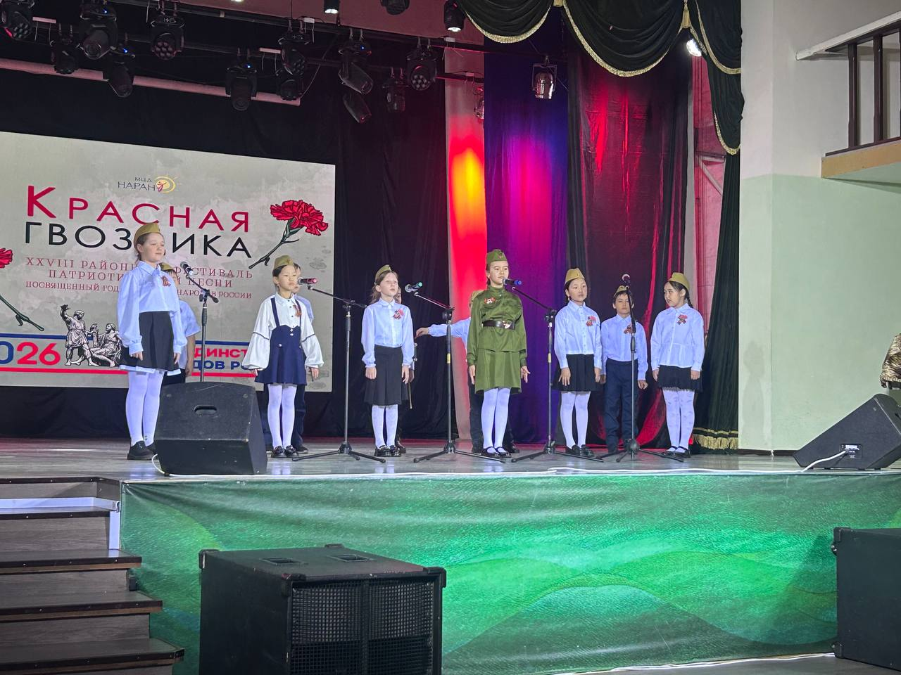
27 февраля 2026г. в п.Усть-ордынский состоялся районный конкурс патриотической песни «Красная гвоздика», посвященный Году Единства народов России.
Учащиеся нашей школы, в лице: Туглаковой Екатерины (солистка), Арбодоева Арсения, Алсаева Данила. Гладкова Максима, Зайцевой Софии, Калугина Михаила, Манжуева Матвея, Ормацадзе Анастасии, Соктоевой Регины, Шапхоевой Светланы, Яндаевой Аланы выступили с песней «Солдатики» и были удостоены Диплома участник в номинации «Ансамбль» возрастной группы 10-14лет.
Я, как директор школы выражаю благодарность юным участникам конкурса, их родителям, классному руководителю 3А класса Шухановой Виктории Сергеевне и руководителю ансамбля Бахаруевой Лилии Прокопьевне.



